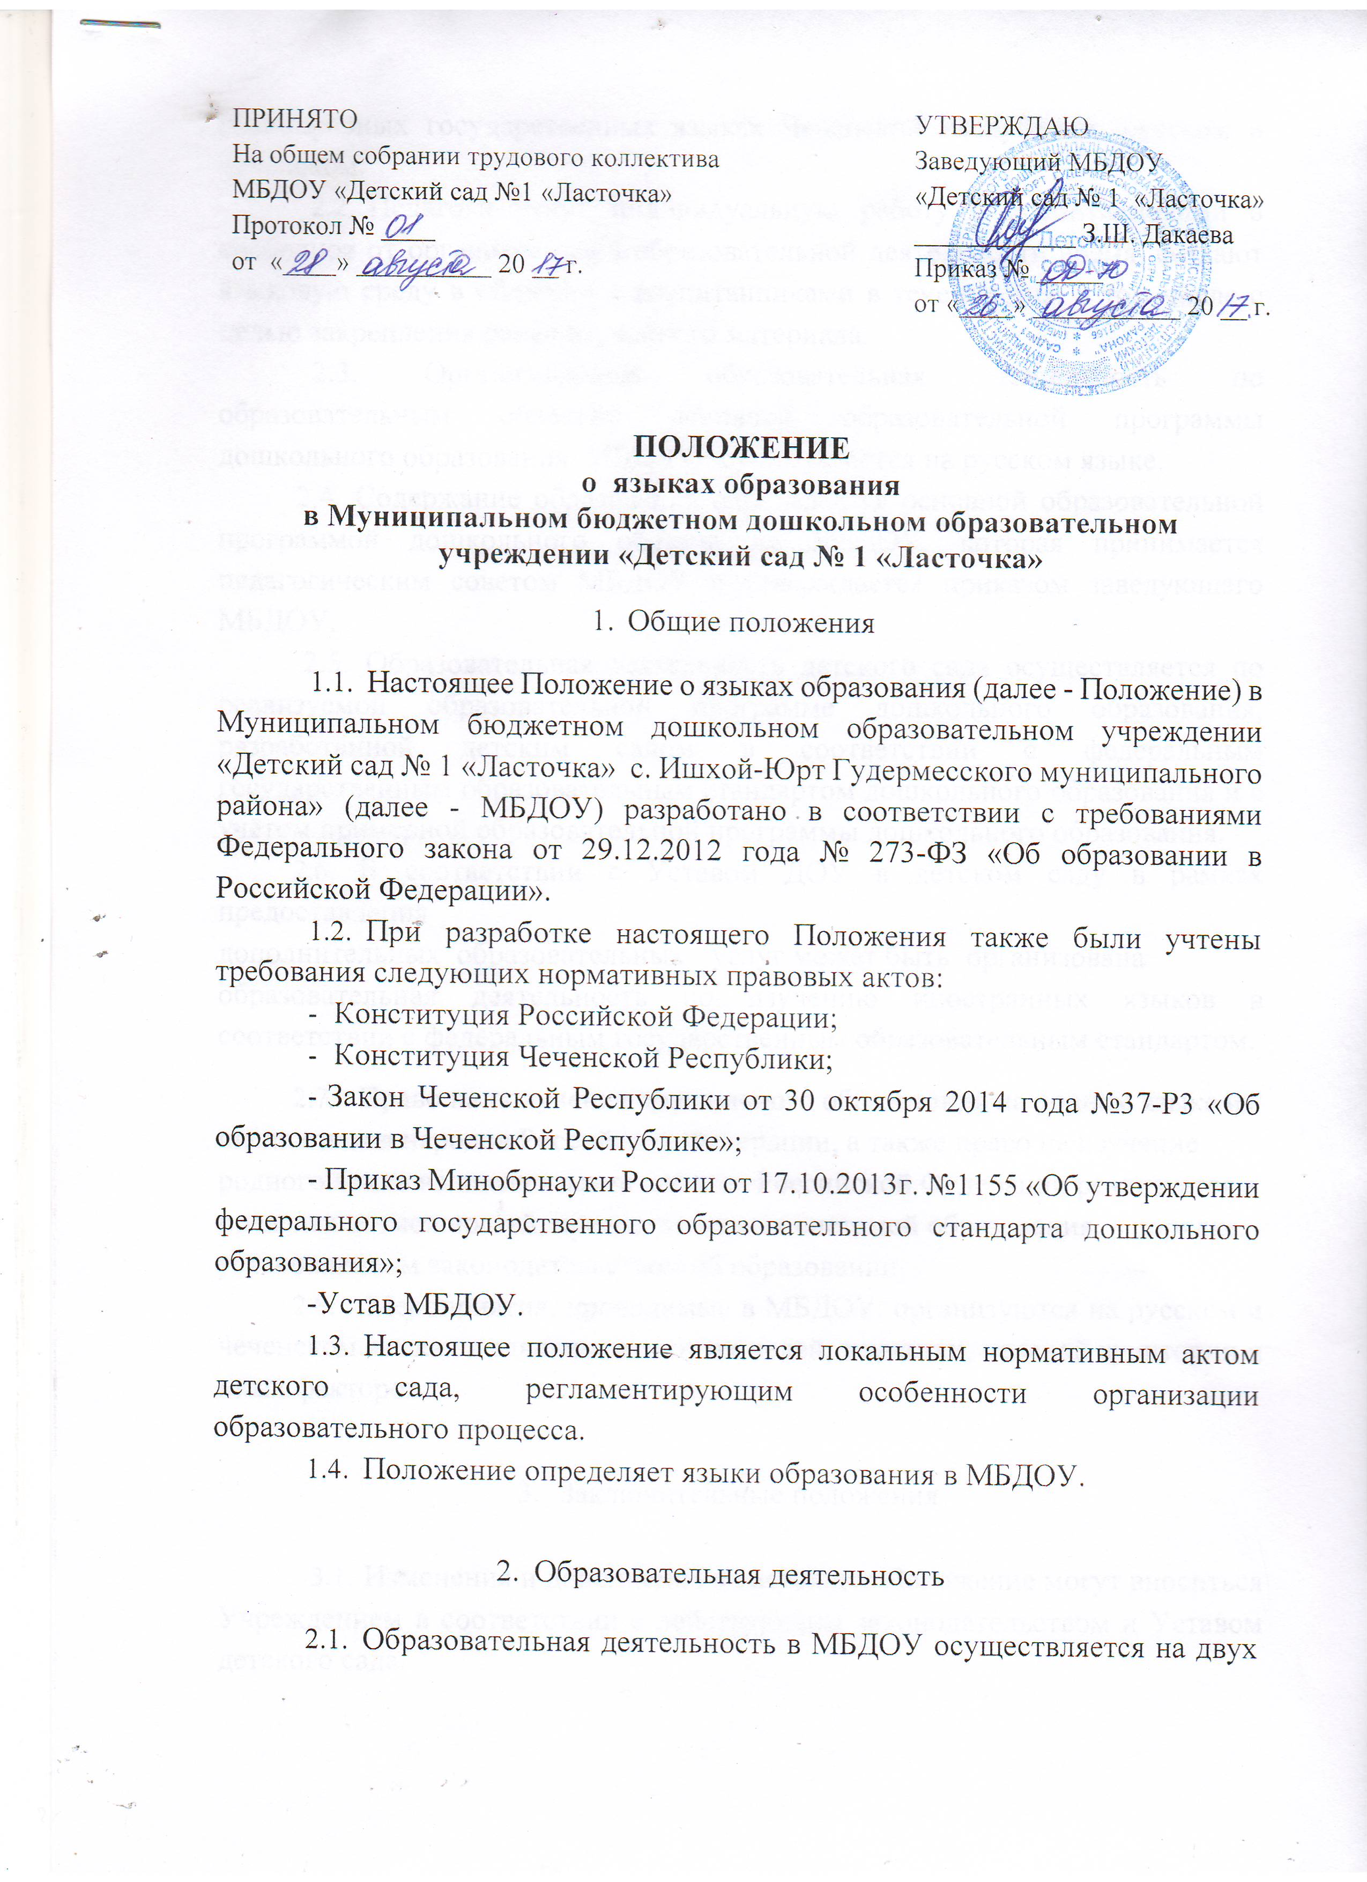

* 1. равноправных государственных языках Чеченской Республики: русском и чеченском.
  2. Педагоги ведут индивидуальную работу с воспитанниками в свободное от организованной образовательной деятельности время, создают языковую среду в общении с воспитанниками в течение дня, в том числе с целью закрепления ранее изученного материала.

2.3. Организованная образовательная деятельность по образовательным областям основной образовательной программы дошкольного образования МБДОУ осуществляется на русском языке.

2.4. Содержание образования определяется основной образовательной программой дошкольного образования МБДОУ, которая принимается педагогическим советом МБДОУ и утверждается приказом заведующего МБДОУ.

2.5. Образовательная деятельность детского сада осуществляется по реализуемой образовательной программе дошкольного образования, разработанной детским садом в соответствии с федеральным государственным образовательным стандартом дошкольного образования и с учетом примерной образовательной программы дошкольного образования.

1. В соответствии с Уставом ДОУ в детском саду в рамках предоставления

дополнительных образовательных услуг может быть организована

образовательная деятельность по изучению иностранных языков в соответствии с федеральным государственным образовательным стандартом.

1. Право на получение дошкольного образования на родном языке из числа языков народов Российской Федерации, а также право на изучение родного языка из числа языков народов Российской Федерации реализуется в пределах возможностей, предоставляемых системой образования, в порядке, установленном законодательством об образовании.
2. Мероприятия, проводимые в МБДОУ, организуются на русском и чеченском языках в зависимости от их целей, тематики, целевой аудитории и иных факторов.
3. Заключительные положения
   1. Изменения и дополнения в настоящее Положение могут вноситься Учреждением в соответствии с действующим законодательством и Уставом детского сада.
   2. Срок действия данного Положения не ограничен. Положение действует до принятия нового.
   3. МБДОУ обеспечивает открытость и доступность информации о языках образования путем размещения настоящего Положения на официальном сайте МБДОУ в сети Интернет.